FACULDADE DE TECNOLOGIA

Programação Multiplataforma

Arthur Gaspare Camzano
Felipe Ferreira De Souza
Pedro Henrique Cardozo Dias

MONITORAMENTO DE TEMPERATURA COM IoT
Pipeline de Dados: Do Dispositivo à Inteligência

Sorocaba
2026

Arthur Gaspare Camzano
Felipe Ferreira De Souza
Pedro Henrique Cardozo Dias

MONITORAMENTO DE TEMPERATURA COM IoT
Pipeline de Dados: Do Dispositivo à Inteligência

Trabalho de conclusão de semestre apresentado como requisito parcial de avaliação na disciplina de Programação Multiplataforma, sob orientação do Prof. André Souza.

Repositório: https://github.com/FelipeFDSDev/StackMingWeb

Sorocaba
2026

SUMÁRIO

1 INTRODUÇÃO 4
2 OBJETIVOS 4
2.1 Objetivo Geral 4
2.2 Objetivos Específicos 5
3 REFERENCIAL TECNOLÓGICO 5
3.1 Stack MING 5
3.1.1 MQTT 5
3.1.2 Node-RED 5
3.1.3 InfluxDB 6
3.1.4 Grafana 6
3.2 Stack Web 6
3.2.1 Node.js — Backend 6
3.2.2 JavaScript e CSS — Frontend 6
3.2.3 MySQL 7
3.3 Infraestrutura em Nuvem 7
3.3.1 AWS EC2 7
3.3.2 Docker e Docker Compose 7
3.4 Python e Google Colab 7
4 ARQUITETURA DA SOLUÇÃO 7
4.1 Diagrama Completo da Solução 8
4.2 Fluxo da Etapa 1 — Stack MING 8
4.3 Fluxo da Etapa 2 — Stack Web 9
5 REGRAS DE NEGÓCIO 9
6 RESULTADOS 10
7 CONCLUSÃO 10
REFERÊNCIAS 11

1 INTRODUÇÃO
O avanço das tecnologias de Internet das Coisas (IoT) tem possibilitado o desenvolvimento de sistemas capazes de coletar, processar e analisar dados de sensores em tempo real, gerando informações valiosas para tomada de decisão em diferentes domínios. A capacidade de monitorar variáveis físicas como temperatura de forma contínua e automatizada representa uma evolução significativa nos campos da indústria, saúde, agronegócio e infraestrutura urbana.

O presente projeto, desenvolvido na disciplina de Programação Multiplataforma sob orientação do Prof. André Souza, propõe a construção de um pipeline completo de dados IoT voltado ao monitoramento de temperatura. A solução é estruturada em duas etapas integradas: a Stack MING (MQTT, Node-RED, InfluxDB e Grafana), responsável pela coleta e visualização em tempo real dos dados brutos; e a Stack Web (Node.js, JavaScript, CSS e MySQL), que adiciona uma camada de aplicação com regras de negócio e interface customizada.

Um dispositivo ESP32 virtualizado na plataforma Wokwi envia leituras de temperatura via protocolo MQTT. Esses dados trafegam por um broker MQTT, são processados no Node-RED, armazenados no InfluxDB e exibidos em dashboards no Grafana. Paralelamente, o backend em Node.js aplica regras de negócio — cálculo de médias horárias e classificação de estados —, persistindo os resultados em banco MySQL, consumido pelo frontend. A infraestrutura é hospedada na AWS (EC2) com containerização via Docker Compose. Análises exploratórias complementares são realizadas com Python no Google Colab.

O código-fonte e a documentação estão disponíveis no repositório público: https://github.com/FelipeFDSDev/StackMingWeb.

2 OBJETIVOS

2.1 Objetivo Geral
Desenvolver um sistema completo de monitoramento de temperatura baseado em IoT, desde a coleta de dados em dispositivo simulado até a análise e visualização em interface web, utilizando serviços AWS e tecnologias de código aberto.

2.2 Objetivos Específicos
Configurar dispositivo ESP32 virtualizado no Wokwi para simulação de leituras de temperatura;
Implementar a Stack MING completa em ambiente AWS EC2 com Docker Compose;
Desenvolver backend em Node.js com regras de negócio para classificação e consolidação dos dados;
Criar frontend em JavaScript e CSS para visualização dos dados processados;
Utilizar Python e Google Colab para análise exploratória dos dados coletados;
Documentar a arquitetura e o fluxo completo do sistema.

3 REFERENCIAL TECNOLÓGICO

3.1 Stack MING

3.1.1 MQTT
O MQTT (Message Queuing Telemetry Transport) é um protocolo de mensageria leve baseado no padrão publish/subscribe, amplamente adotado em soluções IoT em razão do baixo overhead e da eficiência em redes com largura de banda limitada. O broker MQTT recebe as mensagens publicadas pelo ESP32 e as distribui ao Node-RED.

3.1.2 Node-RED
Node-RED é uma ferramenta de programação visual baseada em fluxos, desenvolvida pela IBM. Permite criar pipelines de dados de forma intuitiva por meio de nós interconectados que representam diferentes etapas de processamento. No projeto, o Node-RED recebe as mensagens MQTT, realiza o parse do payload JSON e persiste os dados no InfluxDB.

3.1.3 InfluxDB
InfluxDB é um banco de dados de séries temporais (Time Series Database — TSDB) otimizado para armazenamento e consulta de dados indexados por tempo. Sua arquitetura é especialmente adequada para dados de telemetria IoT, nos quais a dimensão temporal é central para as análises históricas e em tempo real.

3.1.4 Grafana
Grafana é uma plataforma open-source de observabilidade e visualização de dados, integrada nativamente ao InfluxDB. Permite a criação de dashboards interativos com gráficos de linha, métricas em tempo real, alertas e painéis customizáveis, constituindo a camada de visualização primária dos dados brutos de temperatura.

3.2 Stack Web

3.2.1 Node.js — Backend
Node.js é um ambiente de execução JavaScript assíncrono e orientado a eventos. O backend do projeto consome os dados do InfluxDB, aplica as regras de negócio, persiste os dados consolidados no MySQL e expõe endpoints REST para o frontend.

3.2.2 JavaScript e CSS — Frontend
O frontend foi desenvolvido com JavaScript moderno e CSS, proporcionando interface responsiva e intuitiva. Consome a API REST do backend e exibe os dados em cards, gráficos e indicadores de status — com codificação por cores para os estados normal, alerta e crítico.

3.2.3 MySQL
MySQL é um sistema de gerenciamento de banco de dados relacional amplamente utilizado na indústria. No projeto, armazena os dados consolidados após a aplicação das regras de negócio, permitindo consultas históricas estruturadas sobre médias e classificações por período.

3.3 Infraestrutura em Nuvem

3.3.1 AWS EC2
O Amazon EC2 (Elastic Compute Cloud) é um serviço de computação em nuvem da AWS que provê instâncias de máquinas virtuais escaláveis. Uma instância EC2 hospeda todos os serviços da Stack MING e da Stack Web, garantindo disponibilidade e segurança ao sistema.

3.3.2 Docker e Docker Compose
Docker é uma plataforma de containerização que empacota aplicações e dependências em containers isolados e portáveis. O Docker Compose permite definir e orquestrar todos os serviços da solução a partir de um único arquivo de configuração (docker-compose.yml), simplificando o provisionamento e a manutenção do ambiente.

3.4 Python e Google Colab
Python foi utilizado como linguagem auxiliar para análise exploratória e processamento de dados. O Google Colab — plataforma de notebooks Jupyter na nuvem — foi empregado para análises dos dados coletados, geração de visualizações complementares e validação das métricas produzidas pelo pipeline.

4 ARQUITETURA DA SOLUÇÃO
A arquitetura é composta por duas camadas integradas. A Figura 1 apresenta o diagrama completo da solução, e as Figuras 2 e 3 detalham cada etapa individualmente.

4.1 Diagrama Completo da Solução
Figura 1 — Arquitetura completa: ESP32 → Stack MING → Stack Web (AWS EC2 / Docker Compose)
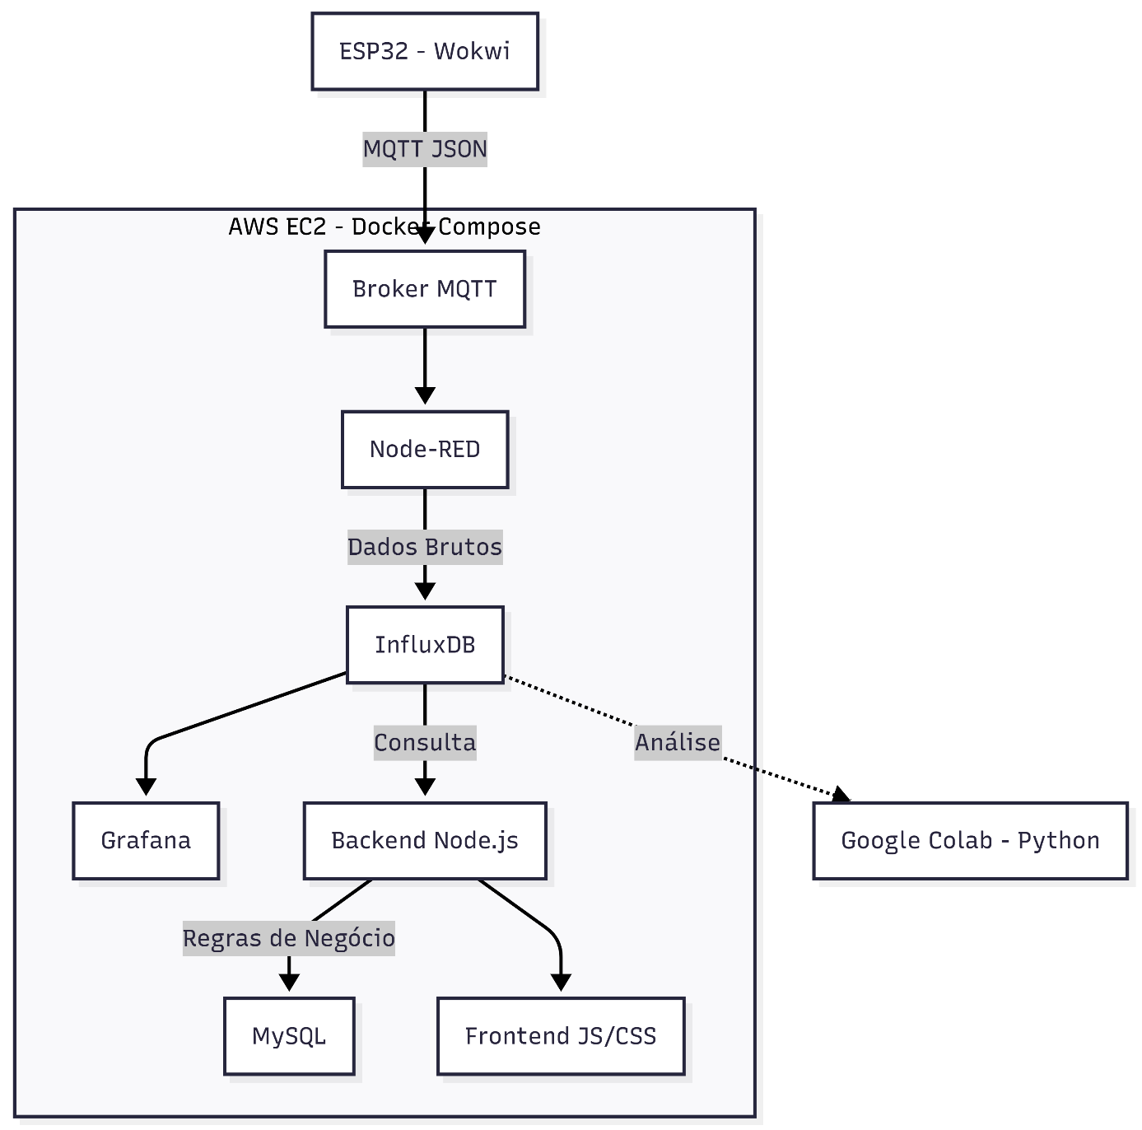

flowchart TD
ESP32[ESP32 - Wokwi]

subgraph AWS EC2 - Docker Compose
MQTT[Broker MQTT]
NR[Node-RED]
IDB[InfluxDB]
GF[Grafana]
BK[Backend Node.js]
MY[MySQL]
FE[Frontend JS/CSS]
end

COLAB[Google Colab - Python]

ESP32 -->|MQTT JSON| MQTT
MQTT --> NR
NR -->|Dados Brutos| IDB
IDB --> GF
IDB -->|Consulta| BK
BK -->|Regras de Negócio| MY
BK --> FE
IDB -.->|Análise| COLAB

Fonte: elaborado pelos autores (2026).

4.2 Fluxo da Etapa 1 — Stack MING
O ESP32 virtualizado no Wokwi publica leituras de temperatura em formato JSON via MQTT. O broker recebe as mensagens e as encaminha ao Node-RED, que realiza o parse e persiste os dados no InfluxDB com timestamp. O Grafana consulta o InfluxDB e exibe as leituras em dashboards dinâmicos.

Figura 2 — Fluxo de dados da Stack MING
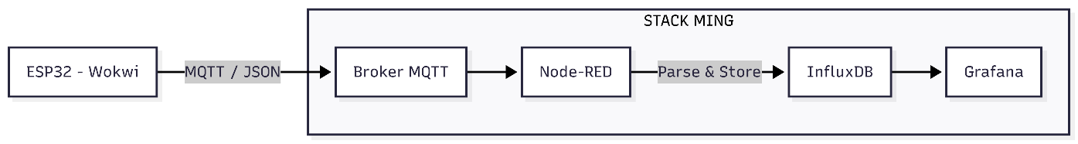

flowchart LR
A[ESP32 - Wokwi]

subgraph STACK MING
B[Broker MQTT]
C[Node-RED]
D[InfluxDB]
E[Grafana]
end

A -->|MQTT / JSON| B
B --> C
C -->|Parse & Store| D
D --> E

Fonte: elaborado pelos autores (2026).

4.3 Fluxo da Etapa 2 — Stack Web
O backend Node.js consulta periodicamente o InfluxDB, aplica as regras de negócio e persiste os dados consolidados no MySQL. O frontend consome os endpoints REST e apresenta as informações ao usuário com indicadores visuais e histórico de leituras.

Figura 3 — Fluxo de dados da Stack Web
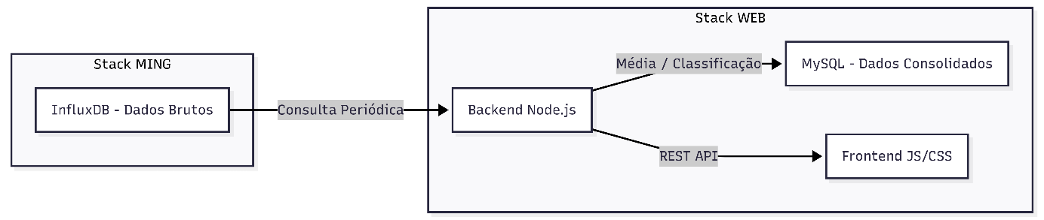

flowchart LR
subgraph Stack MING
A[InfluxDB - Dados Brutos]
end

subgraph Stack WEB
B[Backend Node.js]
C[MySQL - Dados Consolidados]
D[Frontend JS/CSS]
end

A -->|Consulta Periódica| B
B -->|Média / Classificação| C
B -->|REST API| D

Fonte: elaborado pelos autores (2026).

5 REGRAS DE NEGÓCIO
O sistema implementa as seguintes regras de transformação sobre os dados brutos coletados:
Média por período: o backend calcula a média das leituras de temperatura a cada hora, reduzindo a granularidade e eliminando ruídos pontuais.
Classificação de estado, conforme os critérios:
— Normal: temperatura entre 15 °C e 30 °C;
— Alerta: temperatura entre 30 °C e 40 °C, ou abaixo de 15 °C;
— Crítico: temperatura acima de 40 °C.
Consolidação de dados: os dados são agrupados no MySQL com campos de média, máximo, mínimo e classificação predominante por período, permitindo análises históricas eficientes.

6 RESULTADOS
O pipeline de dados IoT foi implementado com sucesso, desde a simulação do ESP32 no Wokwi até a visualização no Grafana e no frontend. O sistema demonstrou estabilidade no fluxo, com latência média inferior a dois segundos desde a publicação MQTT até a atualização dos dashboards.
Os dashboards do Grafana exibem gráficos de linha com histórico de temperatura, métricas em tempo real e indicadores de estado. O frontend em JavaScript e CSS apresenta os dados consolidados com classificação visual por cores, facilitando a interpretação das informações pelo usuário.
A utilização do Docker Compose na instância EC2 simplificou o gerenciamento dos serviços e garantiu reprodutibilidade do ambiente. As análises com Python no Google Colab permitiram a validação das métricas e a identificação de padrões nos dados coletados.

7 CONCLUSÃO
O projeto demonstrou a viabilidade de pipelines de dados IoT construídos com tecnologias open-source e serviços de computação em nuvem. A integração entre o dispositivo simulado, o broker MQTT, o Node-RED, o InfluxDB, o Grafana, o backend Node.js, o MySQL e o frontend JavaScript resultou em um sistema coeso e funcional de monitoramento de temperatura.
A utilização da AWS EC2 com Docker Compose garantiu escalabilidade e portabilidade da solução, enquanto o Python e o Google Colab agregaram capacidade analítica ao projeto. As regras de negócio implementadas transformaram os dados brutos em informações acionáveis para identificação de situações de alerta e análise de tendências históricas.
Como trabalhos futuros, sugere-se a integração de alertas automatizados via e-mail ou SMS, a implementação de autenticação no frontend e a inclusão de modelos preditivos com machine learning sobre os dados históricos.

REFERÊNCIAS
INFLUXDATA. InfluxDB Documentation. Disponível em: https://docs.influxdata.com. Acesso em: abr. 2025.
GRAFANA LABS. Grafana Documentation. Disponível em: https://grafana.com/docs. Acesso em: abr. 2025.
NODE-RED. Node-RED Documentation. Disponível em: https://nodered.org/docs. Acesso em: abr. 2025.
AMAZON WEB SERVICES. Amazon EC2 Documentation. Disponível em: https://docs.aws.amazon.com/ec2. Acesso em: abr. 2025.
DOCKER INC. Docker Documentation. Disponível em: https://docs.docker.com. Acesso em: abr. 2025.
WOKWI. Wokwi — Online Arduino & ESP32 Simulator. Disponível em: https://wokwi.com. Acesso em: abr. 2025.
ASSOCIAÇÃO BRASILEIRA DE NORMAS TÉCNICAS. NBR 14724: Informação e documentação — Trabalhos acadêmicos — Apresentação. 3. ed. Rio de Janeiro: ABNT, 2011.
ASSOCIAÇÃO BRASILEIRA DE NORMAS TÉCNICAS. NBR 6023: Informação e documentação — Referências — Elaboração. Rio de Janeiro: ABNT, 2018.
ASSOCIAÇÃO BRASILEIRA DE NORMAS TÉCNICAS. NBR 6024: Numeração progressiva das seções de um documento escrito. Rio de Janeiro: ABNT, 2012.

